КОМП’ЮТЕРНЕ МОДЕЛЮВАННЯ ПРОЦЕСІВ
Викладач: Анастасія Юріївна Ніколаєнко
Лабораторна робота №2
Принципи побудови комп’ютерних моделей
1 Мета – набути практичних навичок створення комп’ютерної моделі, проведення обчислювального експерименту та аналізу отриманих результатів.
Дата видачі: на 2 лабораторному занятті.
Рекомендована дата здачі*: 3 лабораторне заняття.
*За необхідності дозволяю здавати роботи на моїх лабораторних заняттях з іншою групою/підгрупою.
Теоретичні відомості
Основні принципи побудови комп’ютерних моделей:
1. Цілеспрямованість – модель має будуватися з урахуванням мети дослідження процесу чи явища.
2. Інформаційна достатність – необхідно мати оптимальний баланс знань про об’єкт-оригінал – достатній для побудови моделі, яка відображає його істотні властивості, але неповний, щоб зберегти доцільність самого моделювання.
3. Спрощення – модель має бути спрощеним відображенням оригіналу з відкиданням несуттєвих для конкретного дослідження властивостей, зберігаючи при цьому ключові характеристики об’єкта.
4. Деталізація – необхідно забезпечити оптимальний баланс між точністю результатів моделювання та складністю моделі, враховуючи обчислювальні ресурси та часові обмеження.
5. Агрегування – організація моделі у вигляді ієрархічної структури з відносно автономними блоками та чітко визначеними інтерфейсами між ними, що відображає етапи та режими функціонування досліджуваної системи.
6. Параметризація – побудова моделі у вигляді системи з відомою структурою, але невідомими параметрами, які потребують ідентифікації на основі експериментальних даних.
7. Адекватність моделі – перевірка відповідності моделі об’єкту-оригіналу за визначеною дослідником множиною властивостей і характеристик у межах допустимої похибки.
8. Документування – систематичне та повне документування всіх вхідних даних, досліджуваних характеристик об’єкта, використаних методів, припущень та обмежень, а також отриманих результатів моделювання для забезпечення відтворюваності та подальшого аналізу.
Процес розроблення моделей та їх дослідження на комп’ютері можна розділити на кілька основних етапів (рис. 1).
Рис. 1 Основні етапи моделювання
Візуалізація результатів моделювання полегшує сприйняття отриманих даних, їх інтерпретацію та аналіз. Для репрезентації результатів використовують різноманітні засоби графічного представлення: графіки, діаграми, гістограми, схеми, таблиці тощо.
PrettyTable – це спеціалізована бібліотека Python для форматованого виведення табличних даних у текстовому форматі. Дана бібліотека забезпечує представлення числових та текстових результатів моделювання у вигляді структурованих, читабельних таблиць з можливістю виведення в консоль або збереження в текстовий файл (рис. 2).
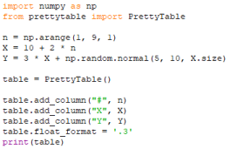 >>> 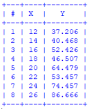Рис. 2 Приклад використання бібліотеки PrettyTable для виведення табличних даних
У Python існує широкий спектр бібліотек для візуалізації результатів досліджень, серед яких найбільш значущими є Matplotlib, Seaborn, Plotly, Bokeh, Altair та Pygal. Це лише невеликий перелік найпопулярніших інструментів візуалізації даних. Вибір конкретної бібліотеки визначається специфікою дослідницьких завдань, особливостями даних та вимогами до кінцевого представлення результатів.
Бібліотека Matplotlib надає можливості для створення різноманітних типів візуалізацій: графіків, діаграм, скатерограм, теплових карт, 3D-проєкцій тощо. Seaborn, будучи надбудовою над Matplotlib, розширює функціональність базової бібліотеки, пропонуючи високорівневий інтерфейс для створення статистично обґрунтованих та естетично довершених
візуалізацій з мінімальними зусиллями завдяки оптимізованим налаштуванням за замовчуванням.
Хоча сучасні бібліотеки візуалізації надають потужні інструменти, створення ефективних візуалізацій не є таким простим, як може здаватися на перший погляд. Основні складнощі виникають не у використанні самих бібліотек, а на етапі вибору найбільш підходящого типу графіка та його оформлення для конкретних даних та дослідницьких завдань.
Важливо розуміти, що складніший графік не завжди означає кращу візуалізацію. Наприклад, якщо досліджуться залежність між трьома змінними, не обов’язково будувати 3D-графік. Часто більш ефективними можуть бути альтернативні способи представлення: теплові карти, графіки з використанням кольору для позначення третьої змінної, або набір простіших 2D-графіків. Збільшення кількості вимірів у візуалізації часто ускладнює сприйняття інформації замість того, щоб її прояснити.
Приклад некоректної візуалізації експериментальних даних У процесі дослідження закону Стокса студент отримав дані на моделі та спочатку подав їх у вигляді тривимірного графіка (рис. 3).
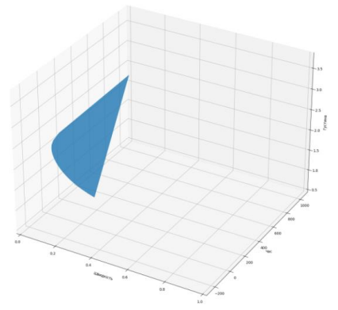Рис. 3 Приклад некоректно побудованого 3D-графіка результатів дослідження закону Стокса
Незадоволений першим результатом, він змінив кут огляду графіка (рис. 4), вибравши таке розташування координатних осей, яке наближає візуалізацію до двовимірного представлення.
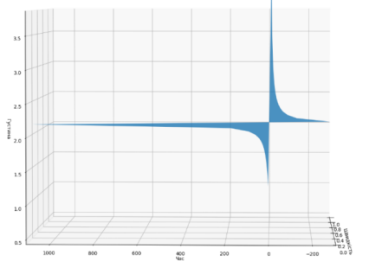Рис. 4 Приклад некоректно побудованого 3D-графіка (вигляд з іншого ракурсу)
Отриманий графік є не тільки некоректним, а й може призвести до хибної інтерпретації результатів дослідження. У поставленій задачі густина речовини не змінюється з часом, тому відображення її як динамічної величини в часовій перспективі є фізично необґрунтованим. Правильний підхід до візуалізації таких даних полягає у відображенні часової динаміки швидкості падіння тіла як функції від густини середовища. Доцільно для кожного значення густини побудувати окремий двовимірний графік зміни швидкості тіла в часі. Така серія графіків точніше відобразить фізичну сутність закону Стокса та забезпечить коректну інтерпретацію результатів експерименту.
Представлення функцій багатьох змінних за допомогою 2D-графіків 2D-графіки зазвичай забезпечують кращу наочність та спрощують аналіз даних. Традиційно вважається, що 2D-графік призначений для
відображення функції однієї змінної. Виникає питання: яким чином ефективно представити функцію двох, трьох чи більшої кількості змінних? Розв’язання цієї задачі можливе через фіксацію значень усіх змінних, крім однієї, на певних сталих рівнях. У такому випадку отримуємо одну криву, яка відображає залежність результату від цієї єдиної змінної. Якщо ж послідовно змінювати значення однієї з попередньо зафіксованих змінних з визначеним кроком і будувати відповідні криві, то отримаємо сімейство функціональних залежностей. На рис. 5 показано тривимірну поверхню, «нарізану» площинами з різними значеннями Y, що створює сімейство кривих. 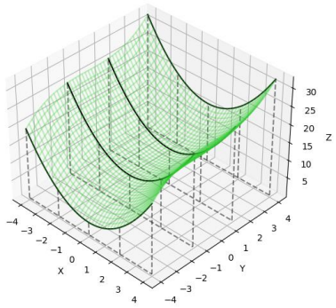Рис. 5 Сімейство кривих у тривимірному просторі (зміна значення Y з деяким кроком).
Надалі ці криві можна проєктувати на двовимірну площину, отримуючи сімейство ліній на одному графіку. Такий підхід дає змогу ефективно візуалізувати результати дослідження функції багатьох змінних за допомогою двовимірних представлень. На рис. 6 показано результати моделювання
траєкторії руху мінометного снаряда у вигляді сімейства кривих на 2D графіку. Студент продемонстрував залежність максимальної висоти і дальності польоту снаряда від кута пострілу.
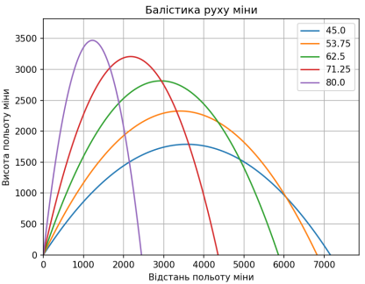Рис. 6 Сімейство кривих у двовимірному просторі (є недоліки в оформленні – нема одиниць вимірювання і не оформлена легенда).
Побудований графік є інформативним і легким для аналізу. Однак слід зазначити недоліки в його оформленні: відсутні одиниці вимірювання висоти і відстані (імовірно, метри), а також недостатньо чітко оформлена легенда, в якій не вказано, що параметром сімейства кривих є саме кут вильоту снаряда.
Вибір способу візуалізації результатів моделювання визначається специфікою дослідницького завдання та характером отриманих даних. Хоча в окремих випадках тривимірні графіки можуть бути оптимальним рішенням, для більшості практичних задач 2D-графіки забезпечують кращу інтерпретацію результатів та ефективність сприйняття.
Завдання на лабораторну роботу
1. Побудувати алгоритм роботи математичної моделі, розробленої в лабораторній роботі №1. Алгоритм зобразити у вигляді блок-схеми з використанням стандартних позначень.
2. Розробити програмний код комп’ютерної моделі.
3. Провести комп’ютерні експерименти, візуалізувати та проаналізувати отримані результати. Подати результати дослідження у різних формах: • не менше 2х різних графіків з сімейством кривих (3-5 кривих на кожному), які відображають залежність вихідних показників моделі від вхідних.
• діаграма для подання результатів у альтернативній формі, • таблиця з підсумковими результатами;
Забезпечити всі графічні матеріали необхідними позначеннями: назви осей, легенда, заголовок, одиниці вимірювання.
4. Перевірити адекватність моделі. Провести верифікацію моделі шляхом порівняння з теоретичними розрахунками. За можливості виконати валідацію моделі за допомогою порівняння з наявними даними (якщо доступні);
5. Зробити висновки, які відображають критичний аналіз результатів виконання роботи.
Зміст звіту
1-9. Продовжити звіт лабораторної роботи №1.
10. Блок-схема алгоритму реалізації комп’ютерної моделі; 11. Код програми (може бути оформлений як додаток або прикріплений як окремий текстовий файл чи архів, якщо файлів багато);
12. Результати моделювання;
13. Аналіз адекватності моделі;
14. Висновки.
Питання для самоконтролю
1. Як визначається потреба в інформації для моделювання? 2. Чому модель повинна бути простішою за об’єкт дослідження? 3. Яким чином обмеження моделі впливають на інтерпретацію отриманих результатів?
4. Як надмірне спрощення моделі може вплинути на точність результатів дослідження?
5. Чи завжди найскладніша модель є найкращим рішенням? 6. Як можна перевірити адекватність розробленої моделі?
7. У яких випадках доцільно використовувати кілька взаємодоповнюючих моделей для дослідження одного об’єкта?
8. Чому важливо документувати всі вхідні дані та результати моделювання? 9. Яка головна проблема при використанні 3D-графіків для візуалізації даних?
10. Які проблеми можуть виникнути при неправильному виборі способу візуалізації результатів моделювання?

